**基带信号(Baseband Signal)：**信源（信息源，也称发终端）发出的没有经过调制（进行频谱搬移和变换）的原始电信号，其特点是频率较低，信号频谱从零频附近开始，具有低通形式。

**载波(carrier wave)：**或者载频（载波频率）是一个物理概念，其实就是一个特定频率的无线电波，单位Hz。一般为正弦波。在无线通信技术上我们使用载波传递信息，将数字信号调制到一个高频载波上然后再在空中发射和接收。所以载波是传送信息（话音和数据）的物理基础，最终的承载工具。形象的说载波就是一列火车，用户的信息就是货物。

**中频(Intermediate Frequency)：**在电路中的位置与作用来划分。是指高频信号经过变频而获得的一种信号。为了使放大器能够稳定的工作和减小干扰.一般的接收机都要将高频信号变为中频信号。射频是指发射频率，因为有些信号本身可能不太适合直接发射出去（频率非法，或信号本身条件不允许）。所以要将信号调制，调制器本身需要一个适合的震荡信号，将原信号加在上面，这个震荡信号叫载波，调制后的载波就包含了。

**调制(modulation)**: 就是对基带信号(信号源)的信息进行处理加到载波上，使其变为适合于信道传输的形式的过程，就是使载波随信号而改变的技术。基带信号往往不能作为传输信号，因此必须把基带信号转变为一个相对基带频率而言频率非常高的信号以适合于信道传输。这个信号叫做已调信号，而基带信号叫做调制信号。调制是通过改变高频载波即消息的载体信号的幅度、相位或者频率，使其随着基带信号幅度的变化而变化来实现的。而解调则是将基带信号从载波中提取出来以便预定的接收者（也称为信宿）处理和理解的过程。BLE使用的是调频。如图：左:调频和调制，右:调频

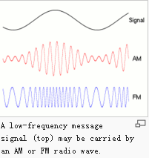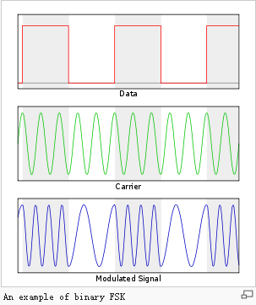

**GFSK**: 在调制之前通过一个**高斯低通滤波器**来限制信号的调频宽度。恒定幅度的同时,能够通过改变高斯低通滤波器的3dB带宽对已调信号的频谱进行控制

**调制指数(modulation index)**

**MAX2829原理：**只做简单的频率相加(发送)或相减(接收)。即需要在2402HHz频率上发送数据：SPI设置载波(2402MHz-750KHz)+输入(中频750KHz)

在BLE芯片内部不能(不适合)直接处理2.4GHz频率的波形，一般芯片里都要将高频信号(载波)变成低频信号(中频)来处理。所以MAX2829就是转换这两个频率的媒介。

**带宽(bandwidth)**：图中的**“B”**，不同于计算机里的带宽

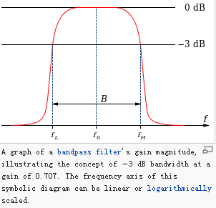

-3dB的位置是：功率是最大值的1/2位置,或幅度是最大值的 $1/\sqrt{2}$ (0.707)位置。

BLE的调制方式是调频。

BLE的调制方法是GFSK。

BLE的bitrate(空口速率，带宽)是1MHz，即bit period是1us，即1us传输1bit。而它的信道带宽是2MHz

BLE modulation characteristics:

BT=0.5 🡺 BT=带宽/信道带宽 = 1MHz / 2MHz = 0.5

调制指数Modulation Index(h) = 0.45 ~ 0.55 🡺 🡺 其中 $T_{s}$ 是symbol period且BLE是1us, $∆f$ 是频偏(表示偏离载波频率多少)，调制指数越大，频偏的就可以越多。

